UNIVERSIDADE FEDERAL DA FRONTEIRA SUL
CAMPUS XXX
CURSO DE XXX

TÍTULO:
SUBTÍTULO

NOME E SOBRENOME DO AUTOR

Cidade do campus
2024
Equipe técnica:

Nome e Sobrenome – Titulação, qualificação ou função
Nome e Sobrenome – Titulação, qualificação ou função
Nome e Sobrenome – Titulação, qualificação ou função
Nome e Sobrenome – Titulação, qualificação ou função

AGRADECIMENTOS
Agradeço aos meus pais, por todo o zelo e dedicação que sempre despenderam comigo. Aos meus amigos…

RESUMO
O presente trabalho consiste no resgate histórico da luta do Movimento Popular Urbano (MPU) de Erechim / RS, atuante, entre os anos de 2007 a 2016, na defesa do direito à moradia dos trabalhadores que construíram suas casas e suas vidas à beira dos trilhos e à beira da BR 153. Tem como objetivo compreender quais foram as motivações que resultaram na criação deste Movimento, quais as ações desenvolvidas e quais os fatores que contribuíram para a desarticulação de suas atividades, dentro do recorte temporal de 1996 a 2016. A organização deste Movimento Social surgiu a partir da ameaça de despejo das famílias em decorrência da possível volta dos trens e da construção de vias paralelas na travessia urbana da BR 153. No entanto suas raízes são percebidas ao longo do processo de ocupação e luta pelo espaço na região, iniciado em 1908, pelos imigrantes europeus e nas transformações econômicas ocorridas ao longo do século XX, as quais resultaram em déficit habitacional manifestado, dentre outras formas, nas ocupações de diversas áreas da cidade de Erechim, como, as faixas de domínio das vias. A pesquisa foi articulada em torno do conceito de fronteiras em movimento, tendo a estrada de ferro como símbolo emblemático e paradoxal da região na mobilidade desta fronteira e como questão de fundo à luta pelo espaço. A busca do progresso, a modernização e a exclusão avançaram no mesmo ritmo. A mesma ferrovia que excluiu os caboclos do contestado na divisa entre Santa Catarina e Paraná, no advento do século XX, vai excluir os beira-trilhos de suas margens, no início do século XXI. A metodologia utilizada envolve pesquisa bibliográfica, documental e História Oral, através de entrevistas com participantes do Movimento Popular Urbano, gestores municipais, assessorias e lideranças comunitárias que coordenaram o processo de remoção e reassentamento das famílias Beira-Trilhos e Beira-BR. O estudo também resgata o processo de ocupação do espaço na região de Erechim/RS e as políticas de habitação implantadas pela União e Município. Ao longo de três capítulos, demonstra como a resistência e a luta do povo pela disputa do espaço promove conquistas que, de alguma forma, melhoram suas vidas, assim como o MPU garantiu, através de sua ação, que as famílias não fossem despejadas e conquistassem novos espaços de moradias em loteamentos sociais, efetivando, desta maneira direitos constitucionais historicamente negados às classes populares. Resumo copiado de Psidonik (2019).

Palavras-chave: moradia; Erechim; movimentos sociais.

LISTA DE ILUSTRAÇÕES
Figura 1 ‒ Biblioteca UFFS Campus Chapecó 11
Quadro 1 ‒ Ciclo PDCA 12
Gráfico 1 ‒ Taxa média geométrica de crescimento anual, Brasil – 1872/2010 12

LISTA DE TABELAS
Tabela 1 ‒ Variação IGPM 11

LISTA DE ABREVIATURAS E SIGLAS
ABNT Associação Brasileira de Normas Técnicas
UFFS Universidade Federal da Fronteira Sul

LISTA DE SÍMBOLOS
Σ Somatório
¬ Negação lógica
∩ Intersecção

SUMÁRIO
1 introdução 9
1.1 EXEMPLO DE TÍTULO DE SEÇÃO SECUNDÁRIA 9
1.1.1 Exemplo de título de seção terciária 9
1.1.1.1 Exemplo de título de seção quartenária 9
1.1.1.1.1 Exemplo de título de seção quinária 9
2 Revisão de literatura 10
2.1 Subtítulo 10
3 Exemplos de tabela e ilustrações 11
4 Considerações finais 13
REFERÊNCIAS 14
APÊNDICE A – Título 15
APÊNDICE B – Título 16
ANEXO A – Título 17
ANEXO B – Título 18

introdução
Texto.

EXEMPLO DE TÍTULO DE SEÇÃO SECUNDÁRIA
Texto.

Exemplo de título de seção terciária
Texto.

Exemplo de título de seção quartenária
Texto.

Exemplo de título de seção quinária
Texto.

Revisão de literatura
“Exemplo de citação - as citações diretas, no texto, com até três linhas, devem estar contidas entre aspas duplas.” (Associação Brasileira de Normas Técnicas, 2023, p. 11).
Exemplo de citação - A citação direta, com mais de três linhas, deve ser destacada com recuo padronizado em relação à margem esquerda, com letra menor que a utilizada no texto, em espaço simples e sem aspas. Recomenda-se o recuo de 4 cm. (Associação Brasileira de Normas Técnicas, 2023, p. 12).

Subtítulo
Texto.

Exemplos de tabela e ilustrações
As figuras devem ser apresentadas conforme exemplo da Figura 1.

Figura 1 ‒ Biblioteca UFFS Campus Chapecó
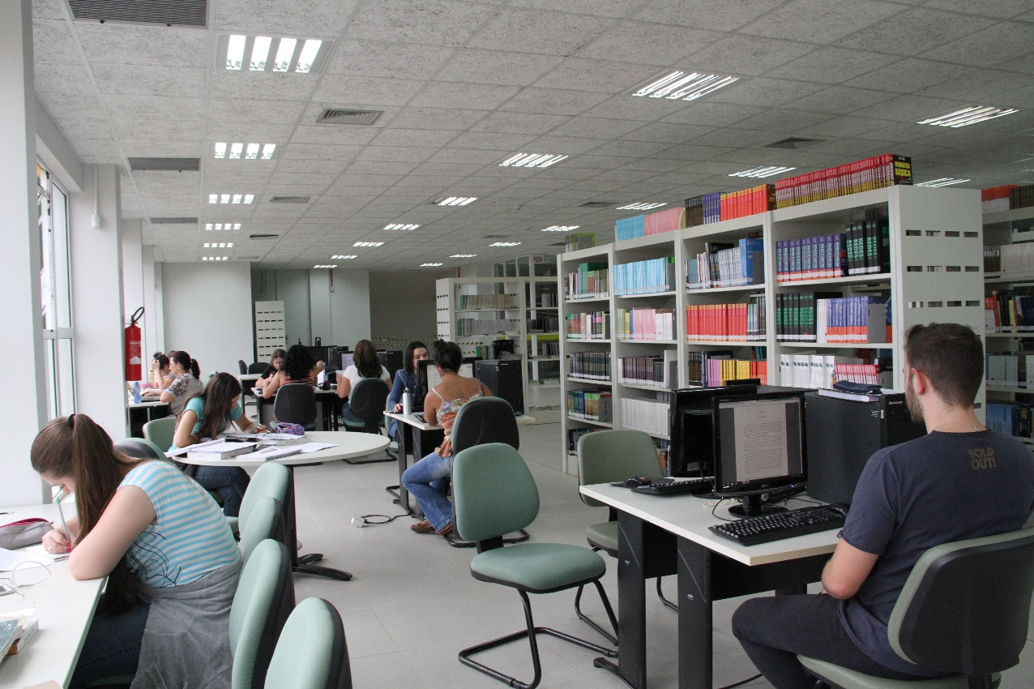
Fonte: Simioni (2017).

A formatação das tabelas deve seguir a Norma de Formatação Tabular do IBGE, que está disponível no link: https://biblioteca.ibge.gov.br/visualizacao/livros/liv23907.pdf A Tabela 1 é um exemplo de como deve ser apresentada uma tabela em um trabalho acadêmico:

Tabela 1 ‒ Variação IGPM
Mês/Ano | %
07/2020 | 0,49
08/2020 | 0,53
09/2020 | 0,82
10/2020 | 0,65
Fonte: Calcular [...] (2020).

A principal diferença entre um quadro e uma tabela é o seu conteúdo: uma tabela contém números e um quadro contém texto. O Quadro 1 mostra como um quadro deve ser apresentado em um trabalho acadêmico. As normas da ABNT não informam sobre a formatação dentro do quadro, ficando ela a critério estético do autor. Ela versa apenas sobre o título e a fonte, que devem seguir o exemplo mostrado.

Quadro 1 ‒ Ciclo PDCA
ETAPAS | AÇÕES
P (PLAN) | Planejar o trabalho a ser realizado por meio de um plano de ação após a identificação, reconhecimento das características e descoberta das causas principais do problema (projeto da garantia da qualidade).
D (DO) | Realizar o trabalho planejado de acordo com o plano de ação (execução da garantia da qualidade, cumprimento dos padrões).
C (CHECK) | Medir ou avaliar o que foi feito, identificando a diferença entre o realizado e o que foi planejado no plano de ação (verificação do cumprimento dos padrões da qualidade).
A (ACT) | Atuar corretivamente sobre a diferença identificada (caso houver); caso contrário, haverá a padronização e a conclusão do plano (ações corretivas sobre os processos de planejamento, execução e auditoria; eliminação definitiva das causas, revisão das atividades e planejamento.
Fonte: Adaptado de Chiavenato (2004).

Gráfico 1 ‒ Taxa média geométrica de crescimento anual, Brasil – 1872/2010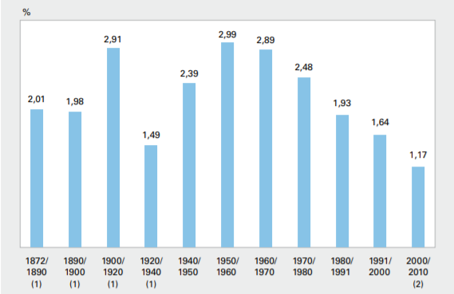
Fonte: IBGE (2011).

Considerações finais
Texto.

REFERÊNCIAS
ASSOCIAÇÃO BRASILEIRA DE NORMAS TÉCNICAS. ABNT NBR 10520: informação e documentação: citações em documentos: apresentação. 2. ed. Rio de Janeiro: ABNT, 2023.
CALCULAR correção monetária IPC do IGP (FGV). [S.l.], 2020. Disponível em: https://www.ecalculos.com.br/utilitarios/ipc-do-igp-fgv.php. Acesso em: 13 nov. 2020.
CHIAVENATO, Idalberto. Introdução à teoria geral da administração. 3. ed. rev. e atual. Rio de Janeiro: Elsevier, 2004.
IBGE. Sinopse do censo demográfico 2010. Rio de Janeiro, 2011. Disponível em: https://biblioteca.ibge.gov.br/visualizacao/livros/liv49230.pdf. Acesso em: 16 nov. 2020.
PSIDONIK, Jorge Valdair. Luta por moradia em Erechim/RS: a ação do movimento popular urbano. 2019. Dissertação (Mestrado em História) – Universidade Federal da Fronteira Sul, Chapecó, 2019. Disponível em: https://rd.uffs.edu.br/bitstream/prefix/3341/1/PSIDONIK.pdf. Acesso em: 04 fev. 2020.
SAGAN, Carl. Pálido ponto azul. São Paulo: Cia. das Letras, 1994.
SIMIONI, Lilian. Biblioteca reabre para atendimentos depois do inventário anual. 2017. Disponível em: https://www.uffs.edu.br/campi/chapeco/noticias/imagens/biblioteca-reabre-para-atendimentos-depois-do-inventario-anual-foto-lilian-simioni-arquivo-uffs/@@images/image. Acesso em: 13 nov. 2020.

APÊNDICE A – Título
[Inserir apêndice, se houver].

APÊNDICE B – Título
[Inserir apêndice, se houver].

ANEXO A – Título
[Inserir anexo, se houver].

ANEXO B – Título
[Inserir anexo, se houver].

DADOS DO RELATÓRIO TÉCNICO E/OU CIENTÍFICO

Título e subtítulo: |  |  | Classificação de segurança:
 |  |  | Nº
Tipo de relatório: |  |  | Data:
Título do projeto/programa/plano: |  |  | Nº
Autor(es)
Instituição executadora e endereço completo:
Instituição patrocinadora e endereço completo:
Resumo:
Palavras-chave/Descritores:
Edição | Nº de páginas | Nº do volume/parte | N° de classificação
ISSN |  | Tiragem | Preço
Distribuidor
Observações/notas

